Профилактическая игра с сотрудниками Госавтоинспекции г. Ярославля «Оладушки для любимой бабушки»
В рамках комплексного профилактического мероприятия «Внимание! Дети!», а также в целях профилактики детского дорожно-транспортного травматизма 30 мая 2023 года сотрудники Госавтоинспекции г. Ярославля приняли участие в профилактической игре, организованной для воспитанников МДОУ «Детский сад N 87» г. Ярославля. В развлечении «Оладушки для любимой бабушки» приняли участие ребята 2 и 9 групп. Вместе с инспекторами ГИБДД Коликовой Ю.В. и Маргулис В. С. они помогали пройти трудную городскую дорогу Красной Шапочке и Серому Волку. Команда Красной Шапочки добралась до бабушки раньше, команде Серого Волка пришлось участвовать ещё и в дорожных работах. Вместе с автоинспекторами и сказочными героями дети в игровой форме повторили Правила дорожного движения.

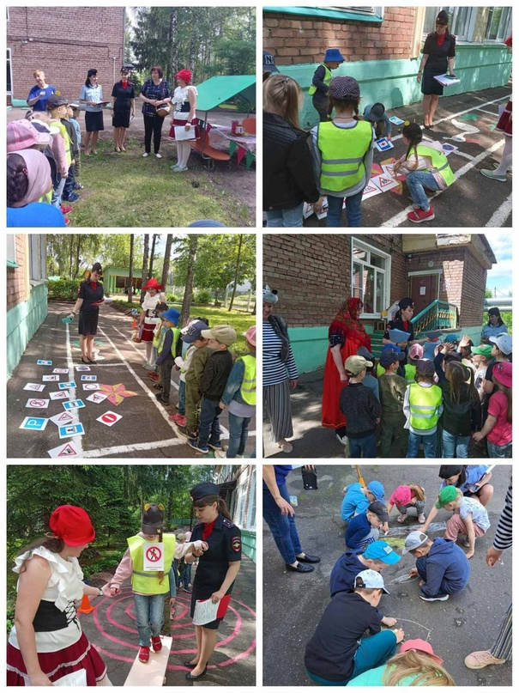
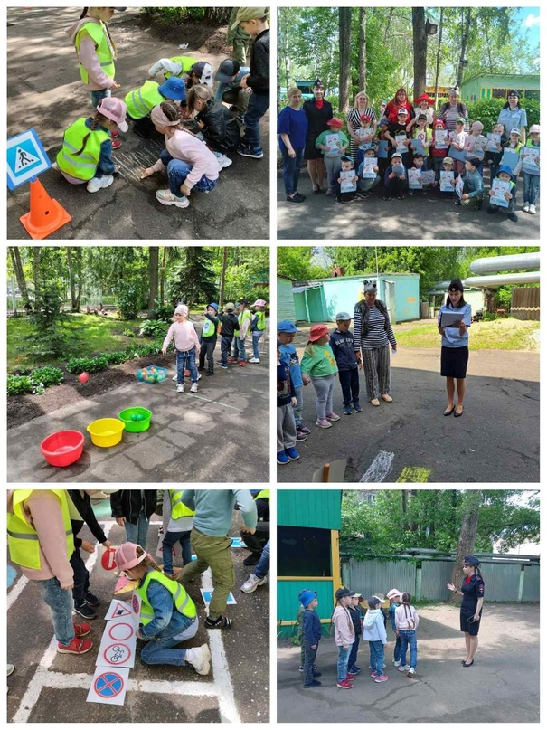
Надеемся, что наше развлечение ещё раз напомнит
ребятам об обязательном соблюдении правил дорожного движения!

